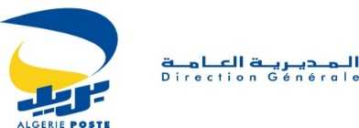
E.P.I.C ALGERIE POSTE
DIRECTION DE L’UNITE POSTALE DE LA WILAYA DE TLEMCEN

Avis sur la deuxième phase : Offre technique, Offre financière et plis des prestations de la consultation N°14/2025

Il est porté à la connaissance de tous les soumissionnaires retenues dans la première phase (dossier de candidature) de la consultation Ouverte N°14/2025 relative au « concours d’architecture avec exigence de capacités minimales portant sur l’étude et suivi des travaux de démolition et reconstruction du bureau de poste ZELBOUN avec logement d’astreinte- wilaya de Tlemcen » que la deuxième phase (Offre technique, Offre financière et plis des prestations) est lancée le 11/08/2025.

Tlemcen le : 11/08/2025
Le Directeur

